GOVERNO DO ESTADO DE RONDÔNIA GOVERNADORIA
DECRETO N. 1062 DE 22 DE ABRIL DE 1983
Abre Credito Suplementar no Orçamento Vigente.
0 GOVERNADOR DO ESTADO DE RONDÔNIA, no uso de suas atribuições legais, e com fundamento no artigo 1 - do Decreto Lei n. 31 de 30.11.82,
DECRETA:
Art. 12 - Fica aberto à Secretaria de Estado de Industria, Comercio, Ciência e Tecnologia, um credito suplementar no valor de (r$ 10.00Í0.000,00 (dez milhões de cruzeiros), observando-se nas classificações institucionais, econômicas e funcional-programática a seguinte discriminação:
- Secretaria de Estado de Industria, Comercio. Ciência e Tecnologia
- Secretaria de Estado de Industria, Comercio, Ciência e Tecnologia
- Investimentos em Regime de Execução Especial
10.000.000,00
-SUPLEMENTA:-
22.0.0
22.01
4130.00

TOTAL
10.000.000,00

GOVERNO DO ESTADO DE RONDÔNIA GOVERNADORIA
projeto/atividade capital total
22.01.07.020.2.033 - Super.
visão e Coordenação da Política Estadual da Indústria, Comércio, Ciência e Tecnologia 10.000.000,00 10.000.000,00
Art. 29 - 0 valor do crédito de que trata o artigo anterior será coberto com recursos financeiros provenientes do CEAG/RO e FIPEC/BANCO DO BRASIL, com base no inciso III do § 1° do artigo 43 da Lei Federal 4.320 de 17.03.64.
RECEITA:
2000.00.00 - RECEITA DE CAPITAL
2400.00.00 - TRAN.FERÊNCIAS DE CAPITAL
2421.08.00 - TRAN.FERÊNCIAS EM FUNÇÃO DE CONVÊNIOS
10.000.000,00
TOTAL 10.000.000,00
Art. 32 - Fica alterada a Programação Orçamenta ria da Despesa do Estado estabelecida pelo Decreto n. 781 de 31.12.82.
II TRIMESTRE 10.000.000,00
TOTAL 10.000.000,00

GOVERNO DO ESTADO DE RONDÔNIA
GOVERNADORIA
Art. 4° - Este Decreto entrará em vigor na data

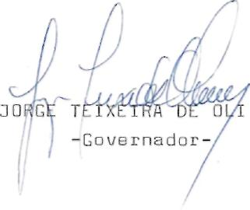
l/EIRA

